第一阶段语文：
1、惬意、玲珑剔透、徜徉、腻烦。2、略。3、如果大海不宽容，容忍不了惊涛骇浪的一时猖獗，何来它的深邃之美；如果森林不宽容，容忍不了弱肉强食的一时规律，何来它的原始之美；如果宇宙不宽容，容忍不了星座裂变的一时更替，何来它的神秘之美（只要符合内容和写法即可）
4、“足”字表达了农家款待客人倾其所有的盛情。
5、颔联描写的是诗人置身山水环绕的路上，信步而行，道路难辨，疑若无路，忽又开朗的情景。现实生活中人们常用来比喻在困境中出现希望或转机，也道出了世间事物消长变化的哲理。（意对即可。）
6、①kù ②gǔ
7、①善行 ②准备 ③跟随 ④讨厌
8、①又不能够以经商为生计。②我是可怜你而给你饭吃，难道是想你回报(我)吗?
9、不是真的胆怯，而是不愿意与“淮阴屠中少年”计较，这里体现了韩信心胸开阔，宽容别人。
10、斯威夫特 、英国、绳技或在绳子上跳舞的技术
11、布来福斯古 吃鸡蛋
12、第一个计划是简化言辞；第二个计划是取消语言中的所有词汇。
数学:
一、填空题：（每题4分）
1、 4.5×10^{－5} 2、 —6 ， —3 ．3、 y＝x² 4、①②④⑤。5、 16．6、4
7、（1）解：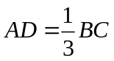． （1分）理由如下：∵，四边形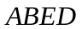和四边形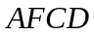都是平行四边形.∵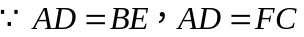．又四边形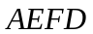是平行四边形，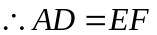．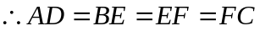．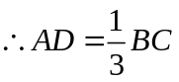． （5分）
（2）证明：四边形和四边形都是平行四边形，
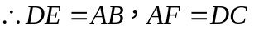．∵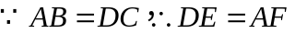．
又四边形是平行四边形，四边形是矩形． （10分）
8、 解：（1）小亮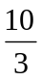min回到坡脚；（或者1.5） （1分，1分）
（2）∵M（2,0），＝∴A（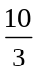,0）
设AB：y=kx+b，∴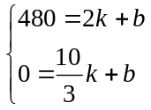，∴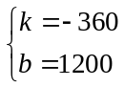，∴y=-360x+1200 （8分）
（3）480÷2=240, 240÷2=120, 480-120×2=240, 240=120t+360t, t=0.5
∴2+0.5=2.5（2分+2分+2分+2分）
英语：
- 根据中英文解释及句意完成句子。（共8小题，每题1分，计8分）
1、translate 2、factories 3、pollution 4、married
5、primary 6、receive 7、purpose 8、explaining
二、用所给词的适当形式填空。（共6小题，每空1分，计7分）
1. carefully 2. waiting 3.Blind blindness 4.greeted 5.meaningful 6.further
三、单项选择（每小题1分）
1—5BDABB 6—10AACAA 11—15BBAAB 16-20 BDCAB
四、句型转换（每空0.5分,共10分）
1. What else 2 to get 3. What think of 4. has been on for 5.without saying
6.be held 7. is good to take exercise
五、根据短文内容,选择正确答案， (共5小题)
DBCDB
物理：
1----6 C B C D A C
7 作用点 增大摩擦 受力面积 大气压
8 甲 液体密度 甲乙
9 0.5mm²=0.5×10⁻⁶m² 0.4cm²=0.4×10⁻⁴m²
P=F/S P₁₌8×10⁶P_{a} P₂₌1×10⁵P_{a}
- (1)OB段运动时AN段被拉紧
(2)P=FV F=8N f=8N
(3)10s时 s=vt=0.5m/s×10s=5m物体已在OA段 绳子AM段被拉紧
利用公式F₁L₁=F₂L₂ 可得F=13.3N
- P=FV=500N×0.5M/S×2= 500W η=……=G/2F=……90%

